МИНИСТЕРСТВО ОБРАЗОВАНИЯ И НАУКИ РОССИЙСКОЙ ФЕДЕРАЦИИ

федеральное государственное автономное образовательное учреждение высшего образования

«Санкт–Петербургский государственный университет  
аэрокосмического приборостроения»

ФАКУЛЬТЕТ СРЕДНЕГО ПРОФЕССИОНАЛЬНОГО ОБРАЗОВАНИЯ

ОТЧЕТ О ПРАКТИКЕ   
ЗАЩИЩЕН С ОЦЕНКОЙ

РУКОВОДИТЕЛЬ

|  |  |  |  |  |
| --- | --- | --- | --- | --- |
| преподаватель |  |  |  | В.И.Шварёв |
| должность, уч. степень, звание |  | подпись, дата |  | инициалы, фамилия |

|  |
| --- |
| ОТЧЕТ ПО УЧЕБНОЙ ПРАКТИКЕ |
| В СОСТАВЕ ПРОФЕССИОНАЛЬНОГО МОДУЛЯ  ПМ.03 Техническое обслуживание и ремон компьютерных систем и комплексов  *код и наименование профессионального модуля* |
|  |
|  |
|  |

ОТЧЕТ ВЫПОЛНИЛ

|  |  |  |  |  |  |
| --- | --- | --- | --- | --- | --- |
| СТУДЕНТ ГР. № | С448 |  |  |  | М.И.Судьин |
|  |  |  | подпись, дата |  | инициалы, фамилия |

Санкт-Петербург 2017

ИНДИВИДУАЛЬНОЕ ЗАДАНИЕ

на прохождение _учебной практики обучающегося по специальности

*вид практики*

09.02.01 «Компьютерные системы и комплексы»_________

*код и наименование специальности*

1. Фамилия, имя, отчество обучающегося: Судьин Максим Игоревич
2. Группа: __ С448 Период практики: __27.10.2017 по 02.11.2017__
3. Тема задания: приобретение практического опыта, освоение общих и профессиональных компетенций по профессиональному модулю

_ПМ.03 Техническое обслуживание и ремон компьютерных систем и комплексов

*код и наименование профессионального модуля*

1. Вопросы, подлежащие изучению:

- Изучение современного состояния периферийного оборудования для КС

- Конфигурирование КС для решаемой задачи: САПР

- Разработка схемы подключения устройств для новой конфигурации

- Подключение ПУ согласно интерфейсу: VGA

- Установка программных продуктов для новой конфигурации

- Выявление причин неисправности и сбоев периферийного устройства: МОНИТОР

1. Содержание отчетной документации:
   1. Отчет: включающий в себя:

- титульный лист;

- индивидуальное задание;

- материалы о выполнении индивидуального задания;

- список использованных источников

5.2. Дневник прохождения практики.

5.3. Аттестационный лист.

6. Срок предоставления зам. декана по УПР «_2_»__ноября__2017 г.

Руководитель практики от факультета СПО

преподаватель В.И.Шварев___

должность, уч. степень, звание подпись, дата инициалы, фамилия

Задание принял к исполнению:

Обучающийся 27.10.2017 М.И.Судьин

Дата подпись инициалы, фамилия

СОДЕРЖАНИЕ

|  |  |
| --- | --- |
| 1. Контроль параметров микросхем |  |
| * 1. Контроль работы дешифратора |  |
| * 1. Контроль передачи данных в линии методом простого кода Хэмминга |  |
| 1. Диагностика работы компьютерной системы с помощью стандартных программ |  |
| * 1. Контроль параметров компьютерной системы с помощью программы «POST» |  |
| * 1. Контроль параметров компьютерной системы с помощью программы «AIDA64» |  |
| 1. Конфигурирование программного обеспечения комьютерной системы |  |
| * 1. Установка операционной системы |  |
| * 1. Установка антивирусных программ |  |
| 1. Техническое обслуживание компьютеной системы |  |
| * 1. Техническое обслуживание системного блока |  |
| * 1. Техническое обслуживание клавиатуры |  |
| Список используемых источников |  |

1. КОНТРОЛЬ ПАРАМАТРОВ МИКРОСХЕМ

Что нибудь написать

* 1. КОНТРОЛЬ РАБОТЫ ДЕШИФРАТОРА

Контроль передачи информации по совпадению, при этом контроле не требуется преобразование простого кода в избыточный. Все контрольные операции производятся с простым кодом путём поразрядного сравнения содержимого исходного и приёмного регистров.

Существуют разные методы контроля:

1. Восстановление входных сигналов

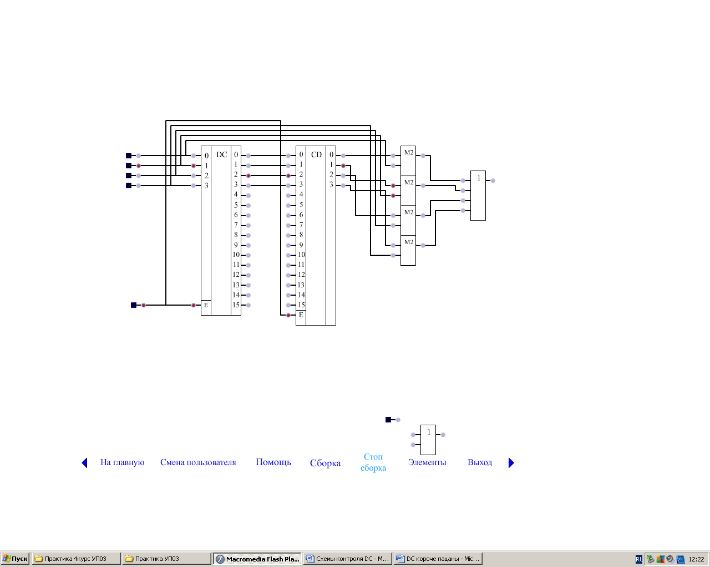

Рисунок 5 –Схема контроля DC способом восстановления входных сигналов

При несовпадении сигналов прямой и обратной схем формирует сигнал ошибки. Способ легко реализуется при наличии схем антиподов.

Это позволяет сократить расходы на обратную схему.

Если трудно найти пару для контроля схемы, то её надо заранее разработать.

1. Дублирование

Способ основан на выполнение одной и той же логической операции с одними и теме же переменными.

Для реализации используется две микросхемы контролируемая и контролирующая.

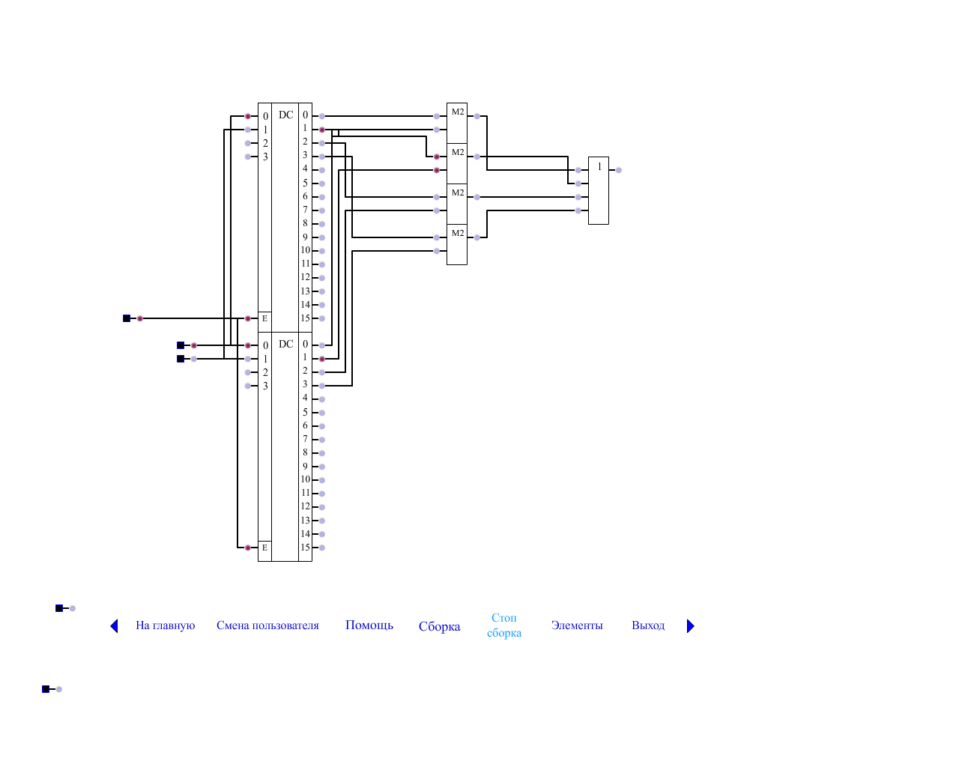

Рисунок 6 – Схема контроля методом дублирования

1. Анализ выходных сигналов

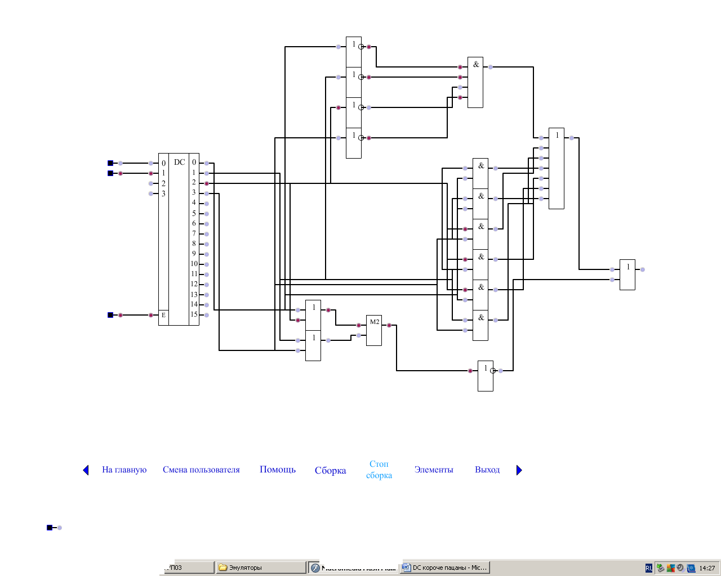

Рисунок 4.1–Схема контроля DC методом анализа выходных сигналов

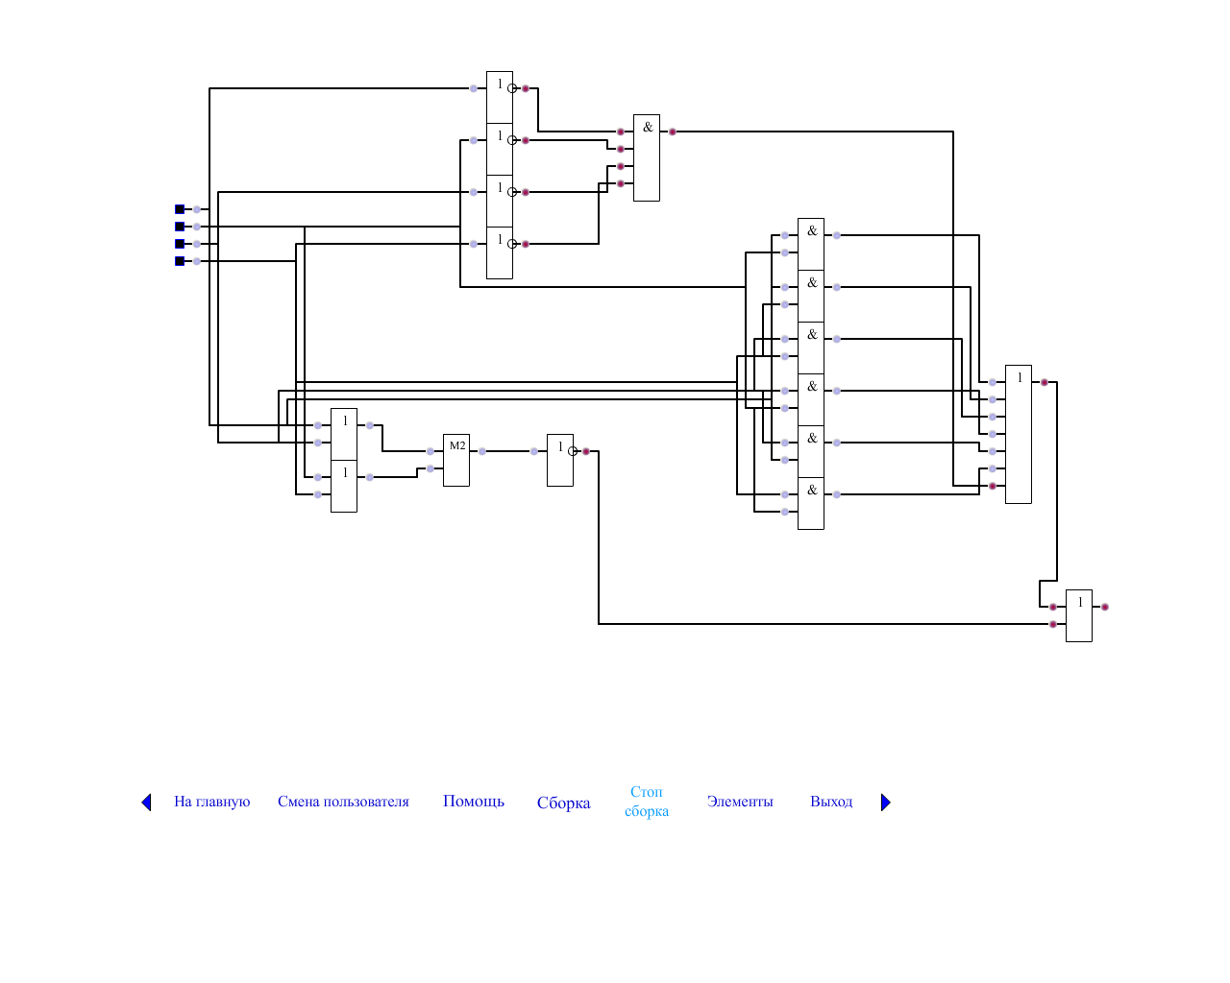

Рисунок 4.2 – Пороговая схема

При правильной работе DC, единичный сигнал будет на выходе только одной схемы ИЛИ. При отсутствии единиц или при их наличии на выходах двух схем ИЛИ, схема контроля вырабатывает сигнал ОШ на инверсном выходе М2.

Достоинcтва:

Малая аппаратурная избыточность (если не использовать пороговые схемы).

Недостатки:

Невозможно обнаружить ложную единицу в группе, которая содержит правильные единицы;

Схема не позволяет обнаружить ОШ 3 класса(когда единица не на том выходе);

Отсутствие корректирующей способности.

Второй недостаток можно ликвидировать путем применения пороговых схем (рисунок 4.1).

* 1. КОНТРОЛЬ ПЕРЕДАЧИ ДАННЫХ В ЛИНИИ МЕТОДОМ МОДИФИЦИРОВАННОГО КОДА ХЭММИНГА

Этот код усовершенствованная версия простого кода Хэммингакоторый подразумевает разбить кодовую на три контрольные группы, что является первым шагом кодирования. Для начало нужно определить количество контрольных групп. Необходимо представить все номера двоичных разрядов в виде двоичных чисел.

В первую контрольную группу включит позицию двоичного кода номер разряда которой имеет «1» младшего разряда.

Во вторую контрольную группу включить позицию двоичного кода номер разряда который имеет «1» во втором разряде.

В третью контрольную группу включить позицию двоичного кода номер разряда который имеет «1» в третьем разряде.

В четвёртую контрольную группу включить позицию двоичного кода номер разряда который имеет «1» в четвёртом разряде.

Затем выявить из контрольных групп, номера тех разрядов которые содержаться, только в одной контрольной группе.

Это будет первым шагом в формировании простого кода Хэмминга.

Второй шаг кодирования определения двоичного значения контрольного разряда т.к.каждая контрольная группа контролирует чётность.

Получить в результате кодирования код Хэмминга, передаём его по линиям связи параллельным образом.

В модифицированном коде Хэмминга добавляется ещё один дополнительный контрольный разряд, который используется для контроля по четности серий избыточной кодовой комбинации, дополнительный контрольный разряд повышает длину минимального кодового расстояния.

Т.к. в коде Хэмминга при кодировании каждого разряда контрольной группы проверяется на четность, то основным элементом в схеме будет сумматор по модулю два, с количеством входов равное числу информационных разрядов.

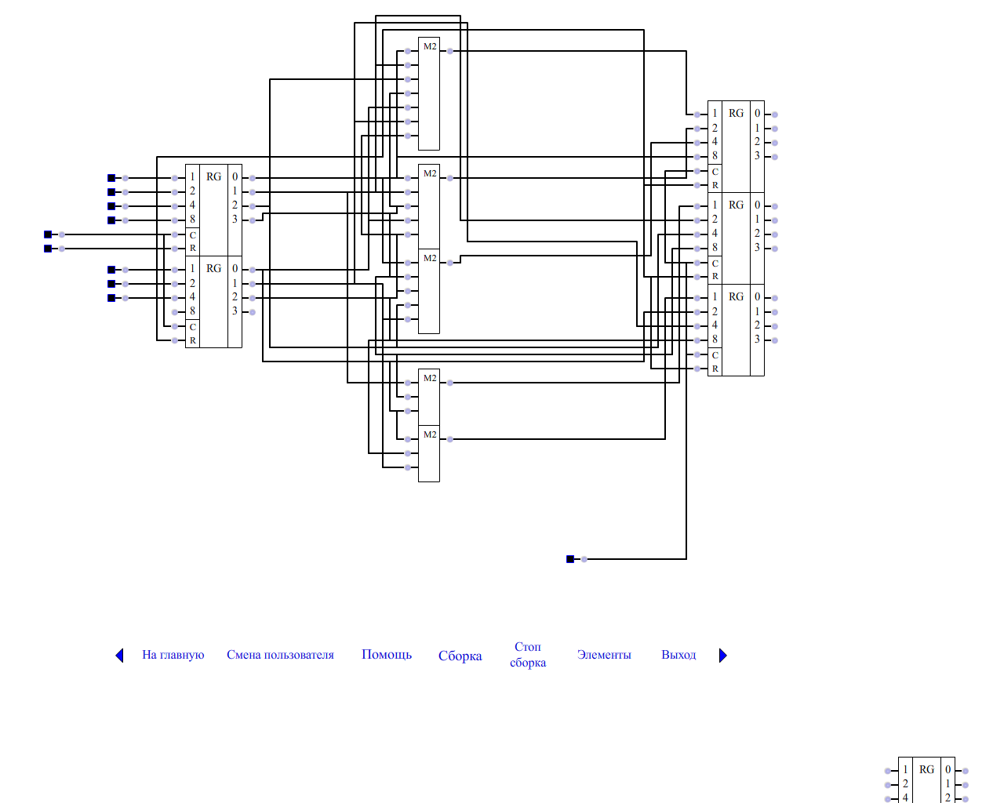

Рисунок 1 – Схема кодирования

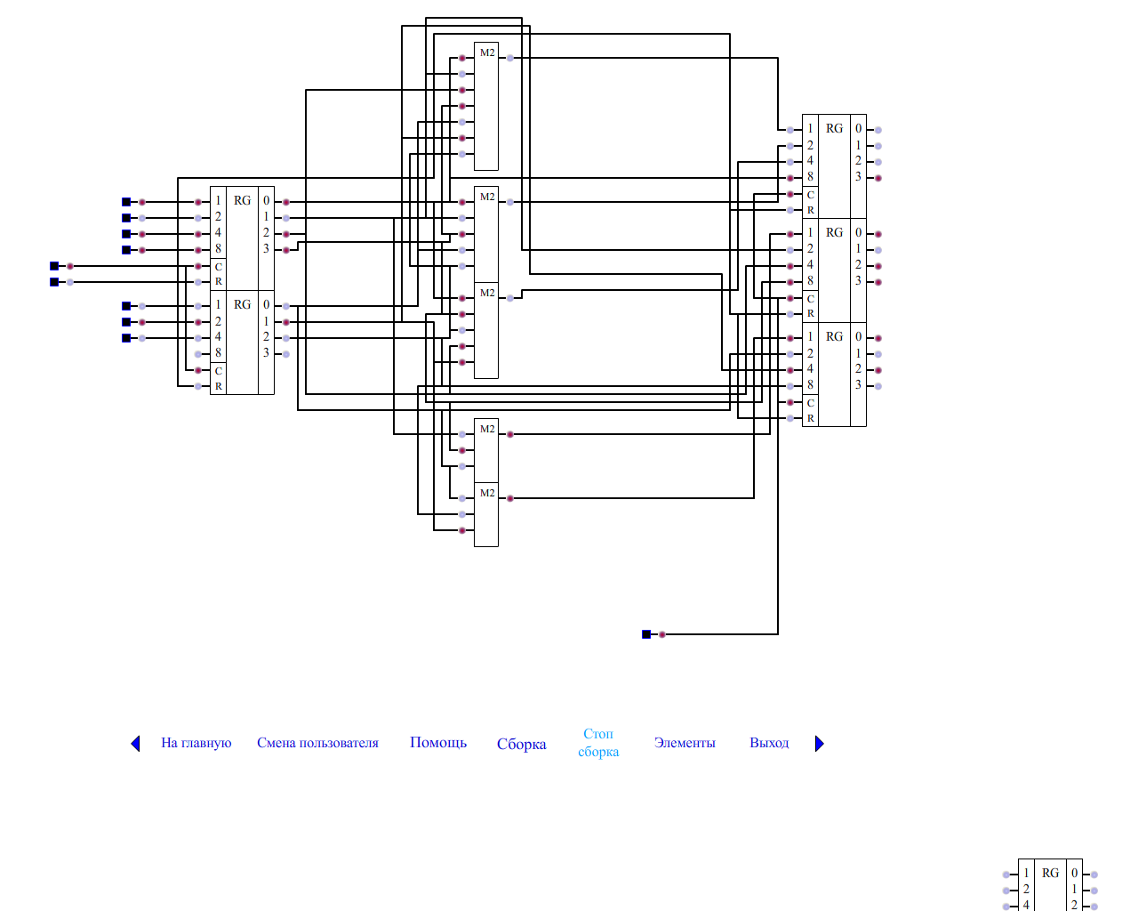

Рисунок 2 – Работа схемы кодирования модифицированного кода Хэмминга

Схема декодирования

В состав схемы декодирования входят следующие схемы:

– Схема контроля - служит для определения факта наличия ошибки;

– Схема диагностики – определяет место ошибки;

– Схема исправления(коррекции) ошибки – сумматор по М2 в схеме исправления ошибки, выступает в роли управляющего инвертора.

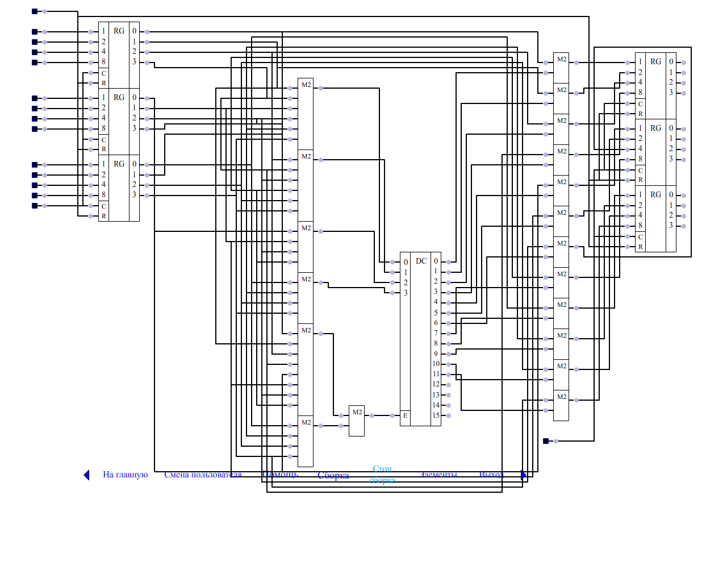

Рисунок 3 – Схема декодирования модифицированного кода Хэмминга

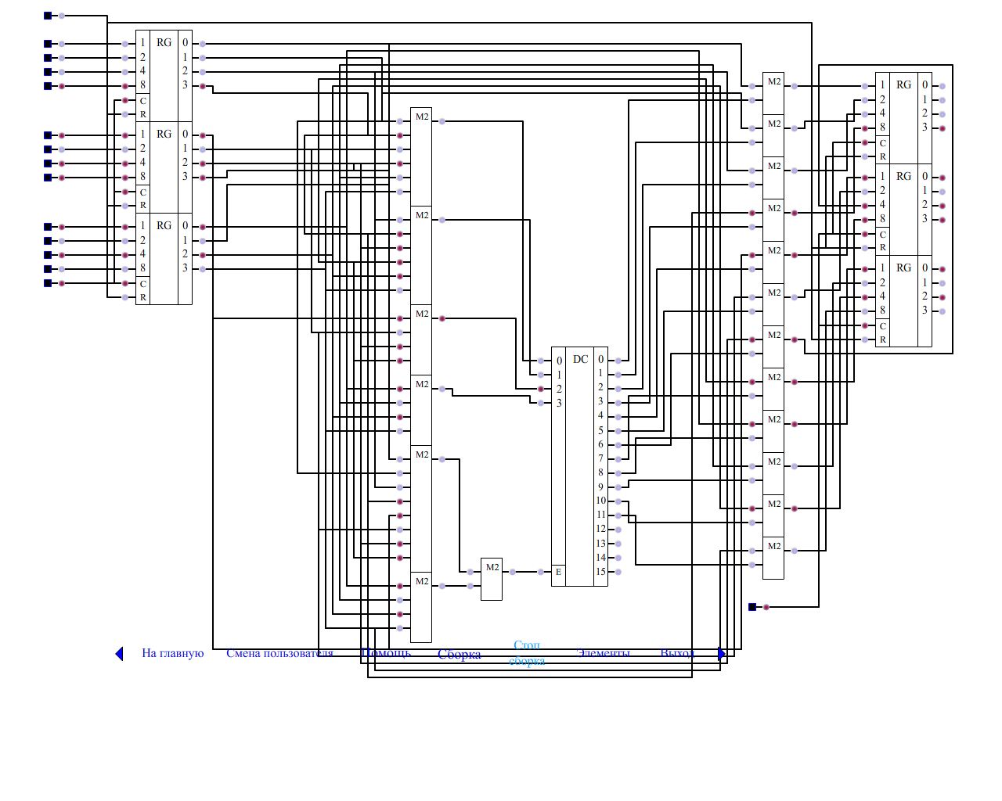

Рисунок 4 – Работа схемы декодирования модифицированного кода Хэмминга

Достоинства кодов Хэмминга по сравнению кода четности:

– Код Хэмминга обнаруживает 100% одиночные и двойные ошибки, а код четности пропускает двойные, кроме того код Хэмминга исправляет 100% одиночные ошибки.

Недостатки:

– Операционная и аппаратурной избыточность;

– Невозможность осуществлять контроль припоследовательной передачи данных из-за аппаратурных затрат.

Коды Хэмминга применяют реже и тех компьютерных система, где установлены повышенные требования к обнаружению двойных ошибок и быстрому восстановлению вычислительного процесса.

1. ДИАГНОСТИКА РАБОТЫ КОМПЬЮТЕРНОЙ СИСТЕМЫ С ПОМОЩЬЮ СТАНДАРТНЫХ ПРОГРАММ

Что то написать

2.1. КОНТРОЛЬ ПАРАМЕТРОВ КОМПЬЮТЕРНОЙ СИСТЕМЫ С ПОМОЩЬЮ ПРОГРАММЫ «POST»

BIOS представляет собой промежуточный слой между программной и аппаратной частями КС, т.е. представляет собой совокупность драйверов устройств, которые записаны в микросхеме ПЗУ на системной плате.

BIOS выполняет следующие функции:

1. Самотестирование КС при включении, программа POST;
2. Настройки BIOS– конфигурирование параметры системы;
3. Загрузка ОС;
4. Набор драйверов предназначенных для взаимодействия ОС с ПУ

Программа пост может выводить ошибки звуками или тестом

Звуковые сигналы об ошибках в компьютере BIOSAMI представлены в таблице 1.

Таблица 1

|  |  |
| --- | --- |
| Последовательность звуковых сигналов | Описание ошибки |
| 1 короткий | Ошибок не обнаружено, ПК исправен |
| 2 коротких | Ошибка чётности ОЗУ или вы забыли выключить сканер или принтер |
| 3 коротких | Ошибка в первых 64 КБ ОЗУ |
| 4 коротких | Неисправность системного таймера. Замените материнскую плату. |
| 5 коротких | Проблемы с процессором |
| 6 коротких | Ошибка инициализации контроллера клавиатуры |
| 7 коротких | Проблемы с материнской платой |
| 8 коротких | Ошибка памяти видеокарты |
| 9 коротких | Контрольная сумма BIOS неверна |
| 10 коротких | Ошибка записи в CMOS |
| 11 коротких | Ошибка кэша, расположенного на материнской плате |
| 1 длинный, 1 короткий | Проблемы с блоком питания |
| 1 длинный, 2 коротких | Ошибка видеокарты |
| 1 длинный, 3 коротких | Ошибка видеокарты (EGA-VGA) |
| 1 длинный, 4 коротких | Отсутствие видеокарты |
| 1 длинный, 8 коротких | Проблемы с видеокартой или не подключён монитор |
| 3 длинных | Оперативная память — тест чтения/записи завершен с ошибкой. Переустановите  память или замените исправным модулем. |
| Отсутствует и пустой экран | Неисправен процессор. Возможно изогнута (сломана) контактная ножка процессора.  Проверьте процессор. |
| Непрерывный звуковой сигнал | Неисправность блока питания либо перегрев компьютера |

Таблица 2 содержит POST-коды, которые отображаются при полной процедуре POST.

Таблица 2

|  |  |
| --- | --- |
| POST-код | Описание |
| D0 | Предварительная инициализация чипсета материнской платы и процессора. Проверка контрольной суммы BIOS. Запрет немаскируемого прерывания NMI. Выполняется проверка контроллера Super I/O, проверка CMOS. |
| D1 | Контроллером клавиатуры выполняется процесс самотестирования (BAT-тест). Выполняется начальная инициализация портов ввода-вывода. Инициализация контроллера DMA. |
| D2 | Запрещение использования кэш-памяти. Выполняется процедура определения объема установленной оперативной памяти. |
| D3 | Проверяется формирование запросов на регенерацию динамической оперативной памяти. Разрешение использования кэш-памяти. |
| D4 | Тестирование 512 Кбайт памяти. Выполняется установка адреса стека, настраивается кэш-память. |
| D5 | Код системной BIOS распаковывается и перезаписывается в Shadow RAM (затененную память). |
| D6 | Производится вычисление контрольной суммы БИОС и проверка нажатия комбинации клавиш Ctrl+Home. Если хотя бы одно из этих условий выполняется, запускается процедура восстановления BIOS. |
| D7 | В случае успешной проверки контрольных сумм BIOS управление передается модулю InterfaceModule, который выполняет распаковку исполняемого кода в Run-Time области. |
| D8 | Выполняется распаковка Run-Time кода из флеш-памяти в ОЗУ. Информация CPUID сохраняется в ОЗУ. |
| D9 | Распакованный Run-Time код переносится из области временного хранения в оперативную память. Управление передается распакованному модулю. |
| DA | Выполняется восстановление регистров CPUID. Выполняется процедура POST. |
| E0 | Инициализация регистров контроллера флоппи-дисковода. Выполняется инициализация контроллера прерываний и установка векторов прерываний. Включение кэш-памяти первого уровня. |
| E9 | Настройка регистров флоппи-дисковода. |
| EA | Выполняется проверка операции чтения с ATAPI CD-ROM и дисковой памяти. |
| EB | Возврат на контрольную точку E9 в случае возникновения ошибок при операциях с ATAPI CD-ROM. |
| EF | Возврат на контрольную точку EB в случае возникновения ошибок при операциях с дисками. |
| F0 | Выполняется поиск файла восстановления с именем AMIBOOT.ROM. |
| F1 | В точку F1 выполняется переход в том случае, если файл восстановления не найден. |
| F5 | Отключение кэш-памяти первого уровня. |
| FB | Определение типа FlashROM. Поиск во FlashROM раздела для хранения настроек чипсета. |
| F4 | В точку F4 выполняется переход в том случае, если файла восстановления с именем AMIBOOT.ROM имеет некорректный размер. |
| FC | Обнуление основного блока Flash BIOS. |
| FD | Выполняется программирование основного блока Flash BIOS. |
| FF | В точку FF выполняется переход в том случае, если программирование Flash BIOS успешно завершено. Запрещается запись у FlashROM. Выполняется отключение оборудования ATAPI. Восстанавливается значение CPUID. |
| 03 | Запрещается обработка немаскируемого прерывания (NMI), проверка ошибок четности оперативной памяти. Выполняется инициализация области данных текущего выполнения BIOS и процедуры POST. |
| 04 | Проверка контрольной суммы CMOS и напряжения питания аккумулятора. |
| 05 | Выполняется инициализация контроллера прерываний и формирование таблицы векторов прерываний. |
| 06 | Подготовка к работе интервального таймера. |
| 08 | Контроллером клавиатуры выполняется процесс самотестирования (BAT-тест). Инициализация ЦП. |
| C0 | Запрещение использования кэш-памяти. Инициализация контроллера APIC. Подготовка процессора к работе. |
| С1 | Настройка параметров работы процессора. |
| C2 | Идентификация процессора с помощью команды CPUID. |
| C5 | Определение количества процессоров и настройка их параметров. |
| C6 | Инициализация кэш-памяти процессора. |
| С7 | Завершение процесса начальной инициализации центрального процессора. |
| 0A | Инициализация контроллера клавиатуры. |
| 0B | Выполняется поиск мыши, подключенной с помощью интерфейса PS/2. |
| 0C | Выполняется поиск клавиатуры. |
| 0E | Поиск и инициализация устройств ввода-вывода. Захват прерывания INT 09h. Вывод на экран логотипа БИОС. |
| 13 | Выполняется начальная инициализация регистров чипсета. |
| 24 | Выполняется распаковка и инициализация модулей BIOS. Подготовка к инициализации таблицы векторов прерываний. |
| 25 | Завершение инициализации таблицы векторов прерываний. |
| 2A | Выполняется инициализация устройств на локальных шинах (с помощью механизма DIM-DeviceInitializationManager). Подготовка к инициализации видеоадаптера. |
| 2С | Поиск и инициализация видеокарты. |
| 2E | Выполняется поиск и инициализация дополнительных устройств ввода-вывода. |
| 30 | Выполняется инициализация компонента SMI (SystemManagementInterrupt). |
| 31 | Распаковка модуля ADM. Инициализация и активизация ADM. |
| 33 | Инициализация модуля загрузчика. |
| 37 | Вывод на экран монитора логотип AMI, информация о версии БИОС, информации о типе процессора и его скорости. Отображение на мониторе названия клавиши, которую можно использовать для входа в BIOS Setup. |
| 38 | Выполняется инициализация устройств на локальных шинах (с помощью механизма DIM-DeviceInitializationManager). |
| 39 | Выполняется инициализация контроллера DMA. |
| 3A | Установка системного времени в соответствии с показаниями часов реального времени (RTC). |
| 3B | Выполняется тестирование оперативной памяти с последующим отображением на мониторе результатов теста. |
| 3C | Настройка регистров чипсета. |
| 40 | Выполняется инициализация математического сопроцессора, параллельных и последовательных портов. |
| 50 | Выполняется корректировка модулей управления памяти. |
| 52 | Выполняется корректировка информации в CMOS об объеме оперативной памяти (согласно результатам теста оперативной памяти). |
| 60 | Программирование контроллера клавиатуры на частоту автоповтора и время ожидания до входа в режим автоповтора согласно настройкам BIOS Setup. Установка состояния индикатора Numlock согласно настройкам BIOS Setup. |
| 75 | Выполняется инициализация прерывания INT 13h, которое используется для работы с дисковыми устройствами. |
| 78 | Создается список устройств, с которых можно выполнить загрузку ОС. |
| 7A | Выполняется инициализация остальных расширений БИОС. |
| 7C | Создание и сохранение таблицы ESCD. |
| 84 | Выполняется составление отчета об ошибках, которые были обнаружены во время прохождения процедуры POST. |
| 85 | Вывод на монитор информации об ошибках, обнаруженных во время прохождения процедуры POST. |
| 87 | На данном этапе имеется возможность войти в программу BIOS Setup. |
| 8C | Настройка регистров чипсета. |
| 8D | Выполняется построение таблицы ACPI. |
| 8E | Обслуживание NMI-прерываний. Настройка параметров периферийных устройств. |
| 90 | Выполняется завершающая инициализация SMI |
| A0 | Запрос пароля на загрузку (если в настройках BIOS Setup это предусмотрено). |
| A1 | Выполняется очистка данных, которые не требуются для загрузки ОС. |
| A2 | Подготовка модулей EFI. |
| A4 | Выполняется инициализация языкового модуля. |
| A7 | Вывод на монитор таблицы итоговых результатов прохождения процедуры POST. |
| A8 | Программирование регистров MTRR (MemoryTypeRangeRegister). |
| A9 | Ожидание ввода команд с клавиатуры. |
| AA | Сброс прерываний INT 1C, INT 09. Отключение модуля обслуживания процедур (ADM). |
| AB | Определение устройств, с которых можно выполнить загрузку ОС. |
| AC | Завершающий этап инициализации регистров чипсета в соответствии с параметрами BIOS Setup |
| B1 | Выполняется настройка интерфейса ACPI. |
| 00 | Выполнение прерывания BIOS INT 19h. Управление процессом загрузки передается загрузчику операционной системы. Начинается загрузка ОС. |

* 1. КОНТРОЛЬ ПАРАМЕТРОВ КОМПЬЮТЕРНОЙ СИСТЕМЫ С ПОМОЩЬЮ ПРОГРАММЫ «AIDA64»

[Процессоры / Intel(R) Core(TM) i3-2100 CPU @ 3.10GHz ]

Свойства процессора:

Производитель Intel

Версия Intel(R) Core(TM) i3-2100 CPU @ 3.10GHz

Серийный номер To Be Filled By O.E.M.

Тег имущества To Be Filled By O.E.M.

Шифркомпонента To Be Filled By O.E.M.

Внешняя частота 100 МГц

Максимальная частота 3800 МГц

Текущаячастота 3100 МГц

Тип Central Processor

Напряжение питания 1.0 V

Статус Разрешено

Тип разъёма LGA1155

HTT / CMP 1 / 2

Возможности 64-bit

Производитель ЦП:

Фирма IntelCorporation

Информация о продукте http://ark.intel.com/search.aspx?q=Intel%20Core%20i3-2100

Обновление драйверов <http://www.aida64.com/driver-updates>

[ Массивы памяти / SystemMemory ]

Свойства массива памяти:

Размещение Системная плата

Функция массива памяти Системная память

Коррекция ошибок Нет

Макс. объём памяти 32 ГБ

Устройства памяти 2

[ Устройства памяти / DIMM0 ]

Свойства устройства памяти:

Форм-фактор DIMM

Тип DDR3

Тип Synchronous

Размер 2 ГБ

Макс. частота 1333 МГц

Общая ширина 64 бит

Ширина данных 64 бит

Ranks 2

Размещение DIMM0

Банк BANK0

Производитель Kingston

Серийный номер 1F16C3D

Тег имущества AssetTagNum0

Шифр компонента 9905471-001.A01LF

[ Устройства памяти / DIMM1 ]

Свойства устройства памяти:

Форм-фактор DIMM

Тип DDR3

Тип Synchronous

Размер 2 ГБ

Макс. частота 1333 МГц

Общая ширина 64 бит

Ширина данных 64 бит

Размещение DIMM1

Банк BANK1

Производитель Manufacturer1

Серийный номер SerNum1

Тег имущества AssetTagNum1

Шифр компонента Array1_PartNumber1

1. КОНФИГУРИРОВАНИЕ ПРОГРАММНОГО ОБЕСПЕЧЕНИЯ КОМПЬЮТЕРНОЙ СИСТЕМЫ
   1. УСТАНОВКА ОПЕРАЦИОННОЙ СИСТЕМЫ
   2. УСТАНОВКА АНТИВИРУСНЫХ ПРОГРАММ
2. ТЕХНИЧЕСКОЕ ОБСЛУЖИВАНИЕ КОМПЬЮТЕРНОЙ СИСТЕМЫ
   1. ТЕХНИЧЕСКОЕ ОБСЛУЖИВАНИЕ СИСТЕМНОГО БЛОКА
   2. ТЕХНИЧЕСКОЕ ОБСЛУЖИВАНИЕ КЛАВИАТУРЫ

СПИСОК ИСПОЛОЬЗУЕМЫХ ИСТОЧНИКОВ